​

Контроль отрицательных остатков
Контроль отрицательных остатков - позволяет настроить контроль отрицательных остатков по регистрам оперативного учета при проведении документов.
Для настройки вариантов контроля и проведения используются следующие измерения и ресурсы:
- Пользователь - при выборе пользователя контроль будет осуществляться только по нему.
- Режим проведения (Оперативный/неоперативный) - возможность выбора режима, при котором будет осуществляться контроль.
- Вид контроля (по текущей дате/на дату документа) - в зависимости от выбора вида контроля остатки будут проверяться либо на текущую системную дату, либо на дату проведения документа.
- Тип контроля (Выводить сообщение/Запретить проведение) - выбор действия, которое будет выполняться при списании "в минус".
- Вид регистра - выбор регистра, по которому будет контролироваться проведение. В зависимости от выбора вида регистра формируется список измерений и ресурсов выбранного регистра. В этом списке можно установить отметки для измерений и ресурсов, по которым будут контролироваться отрицательные остатки. Т.е., например, можно запретить проведение при отсутствии необходимого количества товаров на складе (по регистру "Товары на складах), но при этом не обращать внимание на отсутствие нужного количества товаров именно по указанной в документе характеристике.
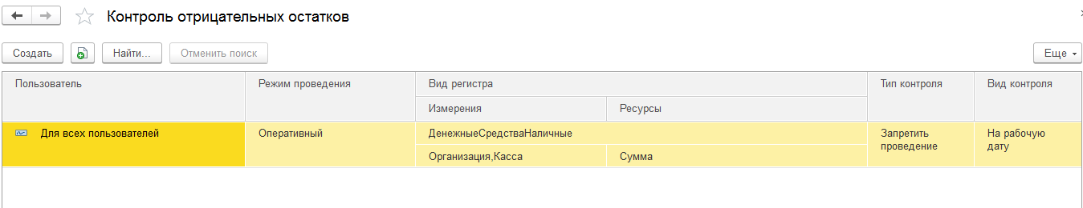
Порядок настройки регистра
При настройке регистра действуют следующие правила:
- Если измерение не заполнено, правило будет применяться ко всем значениям данного измерения. Например, если не выбран пользователь, правило будет применяться ко всем пользователям.
- При существовании нескольких правил, в одном из которых значение измерения не выбрано, приоритет имеет то правило, в котором значение выбрано. Например, если для всех пользователей настроен запрет проведения "в минус" по регистру, а для одного установлено значение "Выводить сообщение", данный пользователь сможет провести документ с отрицательным движением, но при этом после проведения будет выведено сообщение.
- Если при проведении документа к нему применяются несколько правил, и хотя бы по одному из них проведение запрещено, документ не будет проведен.
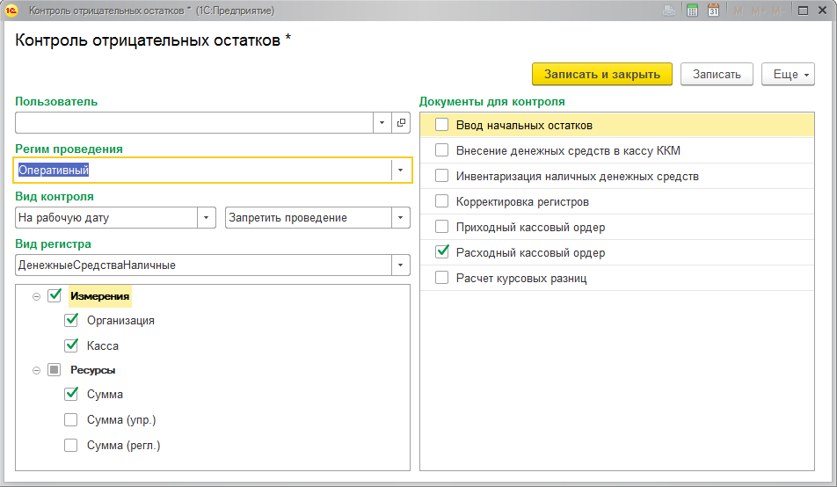
В правой части формы настройки возможен выбор документов, при проведении которых будет действовать данный регистр правил.
Чтобы отметить все документы, правой кнопкой мыши вызовите меню и выберите пункт "Установить пометки". Чтобы разметить весь список, выберите пункт "Снять флажки". При необходимости можно также инвертировать отметки.
Реквизиты формы настройки
- Пользователь - пользователь или группа пользователей системы, для которых будет действовать данное правило. Если пользователь или группа не выбраны, правила контроля будут распространяться на всех пользователей.
- Режим проведения - оперативный/не оперативный. Если режим не выбран, правило будет действовать в любом режиме.
- Вид контроля - выбор варианта расчета остатков - на рабочую дату/на дату документа, а также варианта проведения - выводить сообщение или запретить проведение.
- Вид регистра - выбор регистра, по которому будет вестись контроль отрицательных остатков.

Управление префиксами документов

Расширение позволяет гибко настроить назначение префиксов на документы.
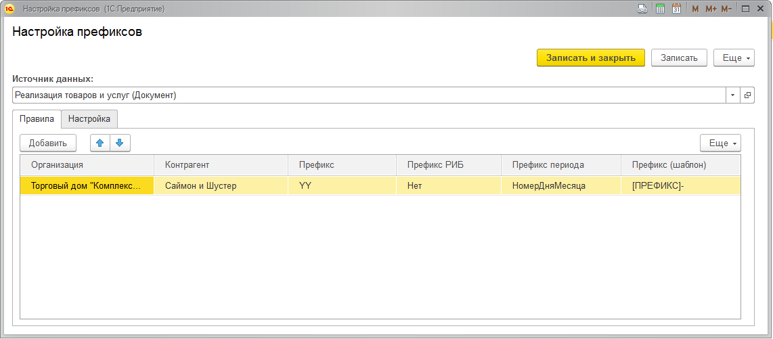
Закладка "Настройка" - указываем реквизиты, от значения которых будет зависеть префикс.
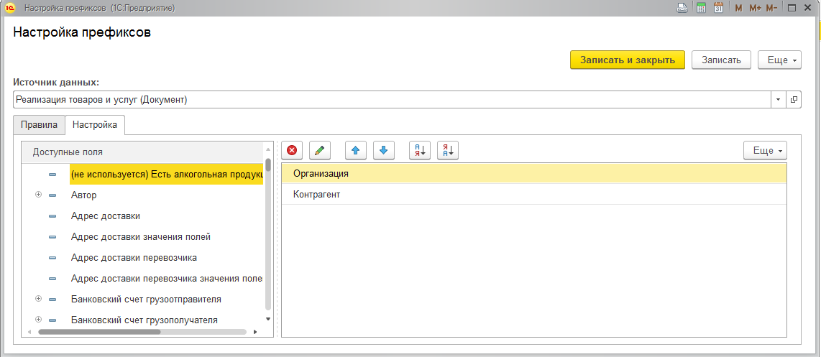
Закладка "Правила" - описываем правила формирования префикса (действует принцип регистров правил //infostart.ru/public/799661/ )
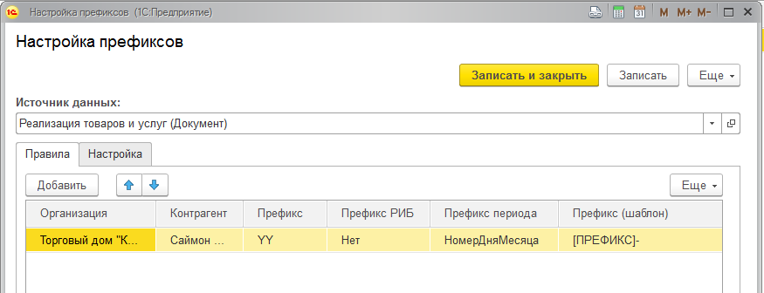

Р.S. При включенной настройке отключается встроенный механизм назначения префиксов (на конкретный вид документа)

Настройки управляемых форм (списков, объектов), заполнение реквизитов по условиям, контроль заполнения, доступ
1.Настроить формы списков
- Включить отборы (которые пользователь не может отключить)
- Настроить условное оформление (по умолчанию)
- Настроить колонки (возможность отключения стандартных колонок)
- Произвольный запрос для динамического списка

2.Настроить формы объектов
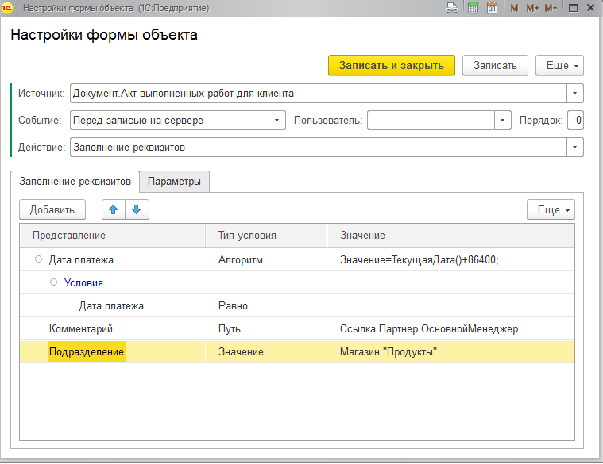
Реализовано три варианта установки реквизитов
1.Значение - выбор конкретного значения которое будет установлено
2.Путь - выбор пути по ссылке через точки (Пример: Ссылка.Автор.Подразделение) - выбирается из формы выбора пути
3.Алгоритм - код на языке 1С в котором можно использовать параметры (заданные на закладке "Параметры"), параметры используются в фигурных скобках (пример: Значение={Подразделение})
Реализована возможность задавать различные условия при которых реквизит будет заполнятся.
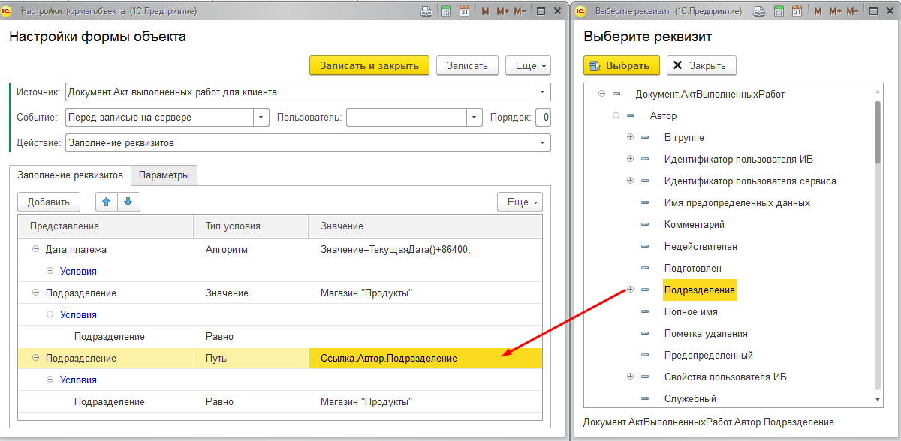

- Проверка значений реквизита а также действия на результат проверки заполнения.
Действия могут быть как предопределенные (установка параметров - параметры зависят от вызываемых событий), либо написание алгоритма на языке 1С с возможностью использования параметров (заданных на закладке "Параметры")
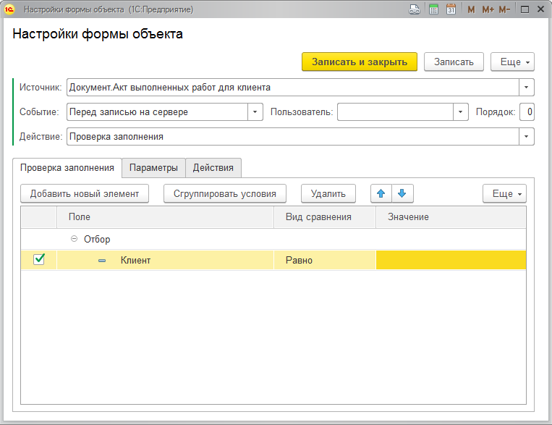

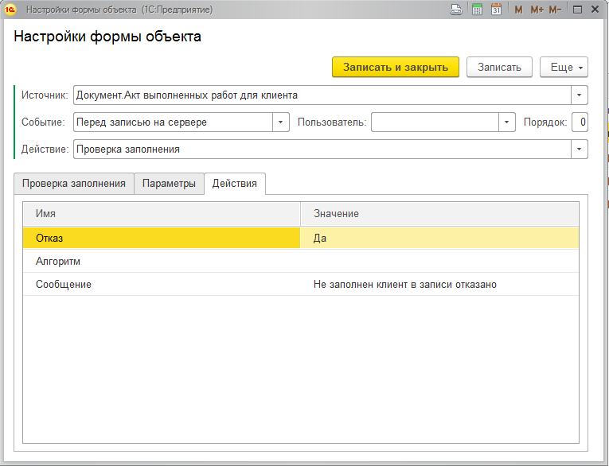

- Выполняемый код
Произвольный код на языке 1С с возможностью использования параметров (заданных на закладке "Параметры")
Настройки устанавливаются как для конкретного пользователя так и для всех пользователей

Регистры правил - права доступа, запрет редактирования, автоподстановка реквизитов и т.д.
Это гибкий инструмент для внедренцев и администраторов, определяющий поведение системы (определение прав доступа, запрет редактирования документов, автоподстановка значений реквизитов и т.д.) при выполнении тех или иных условий.
Каждый регистр правил содержит измерения и ресурсы. Измерения - это условия, определяющие выбор ресурса, который будет обрабатываться системой.
Измерений может быть несколько, или всего одно. Но важной особенностью регистра правил является то, что при незаполненном значении измерения (т.е. при отсутствии условий) может подставляться ресурс «по умолчанию». Это оказывается очень полезным в практических ситуациях, когда изначально настраивается поведение системы в отсутствие условий, а затем оговариваются все возможные условия.
Существенной чертой регистров правил является то, что порядок измерений регистра определяет их приоритет. Таким образом, можно избежать коллизии условий, неизбежно возникающей при использовании жестко прописанных алгоритмов.
Примеры использования подсистемы:
- Настройка прав доступа пользователей к документам различного вида.
- Настройка правил скидок и наценок в зависимости от категории контрагента, группы номенклатуры и т.п.
- Настройка реализации различным группам контрагентов с разными условиями оплаты, с разной торговой наценкой.
- Настройка заполнения реквизитов по умолчанию в документах разных видов у различных пользователей.
- Установка даты запрета редактирования документов.
Преимущества использования подсистемы:
- Упрощает донастройку и перенастройку системы пользователями.
- Позволяет хранить список условий в виде массива, что позволяет визуально представить логику реакций системы.
- Способно повысить производительность работы пользователей и снизить количество ошибок за счет настройки автозаполнения реквизитов.

Создание регистра правил
Рассмотрим создание регистра правил на примере. Необходимо настроить права пользователей на редактирование документов различных видов в зависимости от ряда условий: пользователя, возраста документа (в днях), текущей даты.
1. По кнопке "Добавить" создаем регистр правил "Управление доступом":
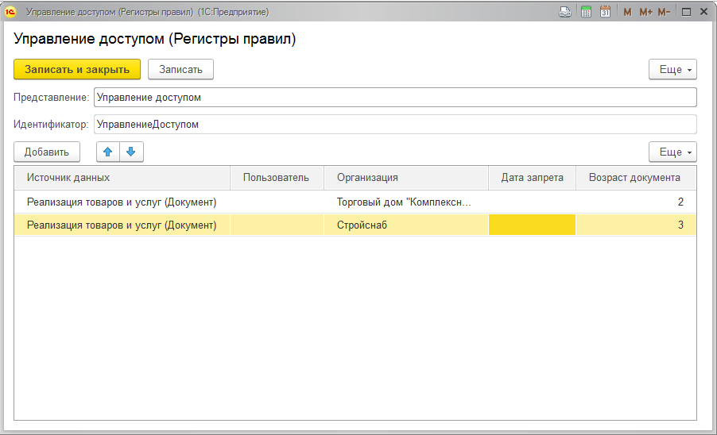
2. В дереве "Регистры правил" встаем в раздел "Измерения" в новом регистре и создаем необходимые измерения:
- Источник данных (вид документа)
- Пользователь
- Организация
3. В разделе "Ресурсы" создаем ресурс "Дата запрета", "Возраст документа"
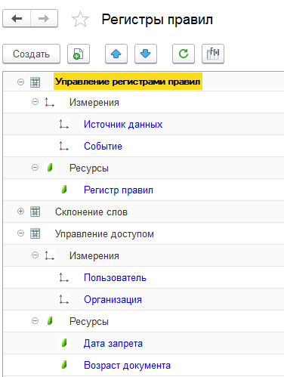

4. Последовательно вызываем форму редактирования каждого измерения и ресурса, описываем свойства атрибута, свойства элементов управления, при необходимости создаем Модуль.
Чтобы упростить добавление часто используемых измерений и ресурсов, можно воспользоваться функцией автоподстановки предопределенного измерения или ресурса. По ссылке в поле Наименование вызывается список предопределенных измерений и ресурсов:
результате создается регистр правил следующего вида:
Таким образом, создается возможность настройки прав доступа, ограниченная только одним условием - наличием логики в запросах клиента.

Применение регистра правил к объектам системы
Настройка использования регистра правил производится при помощи служебного регистра правил - "Управление регистрами правил". Он вызывается через справочник "Регистры правил". В служебном регистре правил должно быть определено, при каких событиях, в каких видах объектов производится обращение к определенному регистру правил.
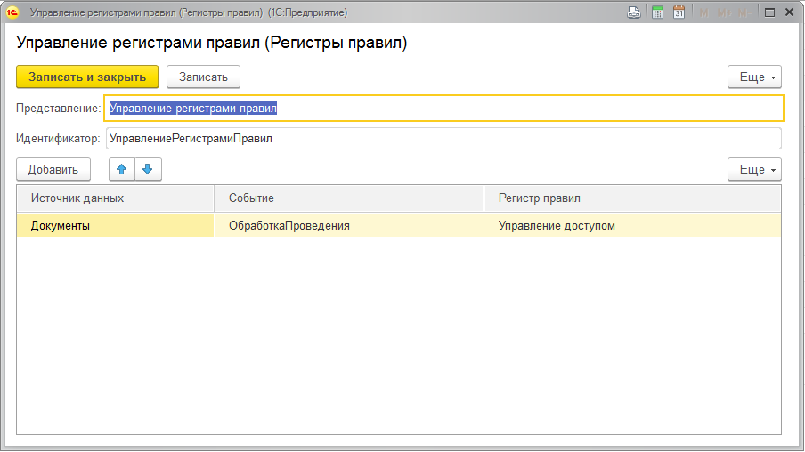
Для регистра правил "Управление регистрами правил" действуют следующие принципы:
1. Если правило создано, но значение атрибута не выбрано, правило будет применяться ко всем значениям данного атрибута.
Например, если в правиле не указан источник данных, обращение к регистру будет производиться во всех объектах при наступлении заданного события.
2. Если к одному и тому же событию и объекту привязано несколько регистров правил, будут последовательно выполняться все правила.

Правила описания модуля атрибута
При описании модуля атрибутов регистров правил действуют следующие правила и операторы:

Описание алгоритма определения входящих измерений
Оператор "ЗначениеИзмерения =" используется для указания источника, из которого будет выбираться значение измерения регистра правил. Для предопределенных измерений значение измерений задается разработчиком, дополнительно описывать его не нужно. Для пользовательских измерений значение измерения должно быть задано, в противном случае данное измерение в регистре правил обрабатываться не будет.
Пример:
ЗначениеИзмерения = ПараметрыСеанса.ТекущийПользователь;
В данном примере в качестве входящего значения измерения будет использован текущий пользователь, т.е. пользователь, открывший сеанс 1С:Предприятие.

Описание алгоритма обработки ресурсов
Оператор "{ЗначениеРесурса}" используется для совершения действия над ресурсом, полученным в результате выполнения правила.

Описание общих операторов
Оператор "СтруктураПараметров":
- при применении к измерению позволяет определить источник получения значения измерения
- при применении к ресурсу позволяет при необходимости изменить входящие параметры структуры параметров.
Пример:
СтруктураПараметров.Отказ = Не {ЗначениеРесурса};

Настройка записей регистров
Настройка позволяет обрабатывать записи регистров по условиям. Принцип настройка аналогичен настройке форм списков\объектов описанных выше. Настройка позволяет корректировать записи регистров "на лету".
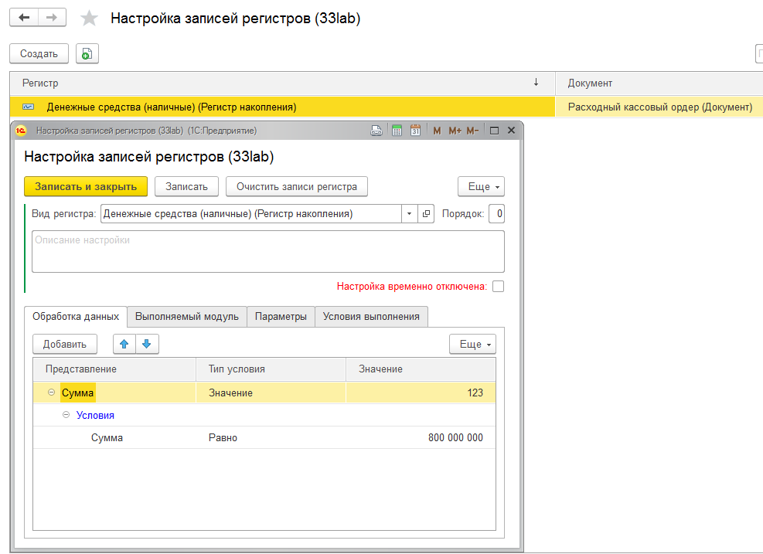
Закладка "Условия выполнения" определяет условия при которых выбранных регистр будет обработан.
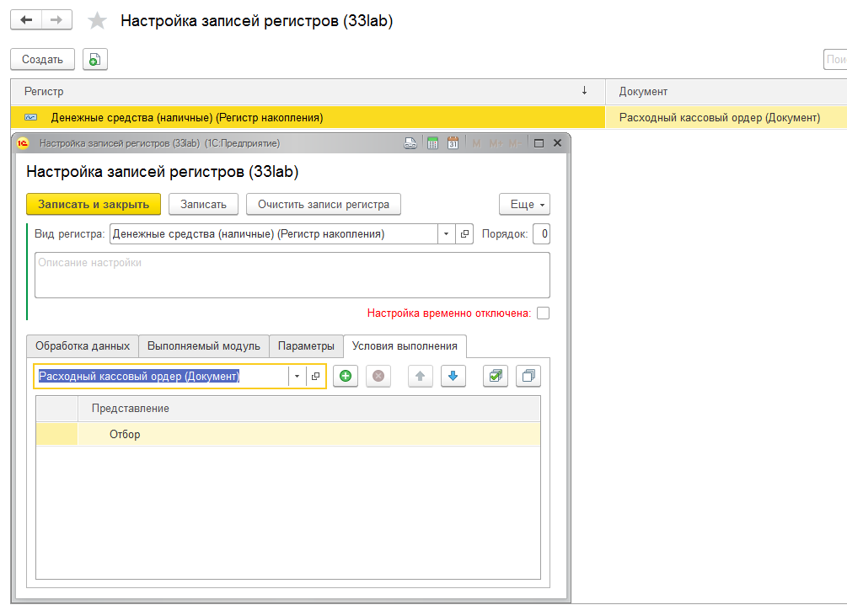

Структура подчиненности
Настройка позволяет отображать взаимосвязи между объектами с включением объектов из расширений конфигурации.
В случае, если для конфигурации, на которой работают пользователи, используются расширения, типовая форма структуры подчиненности исключает возможность видеть объекты из расширений.
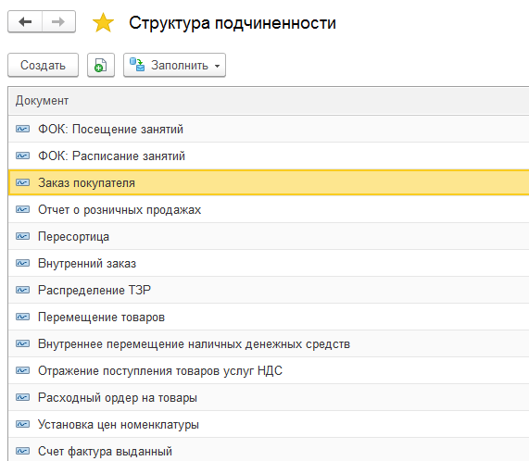
Требуется первоначальное заполнение регистра сведений "Структура подчиненности".
Далее по кнопке "Заполнить" выберите вариант заполнения по умолчанию:
• С учетом табличных частей - структура будет включать ссылки на связанные объекты, в том числе и располагающиеся в табличных частях документов.
• Без учета табличных частей - структура будет отражать только связанные объекты, находящиеся в шапке документов.
После заполнения по умолчанию для каждого документа будет сформирована настройка структуры подчиненности:
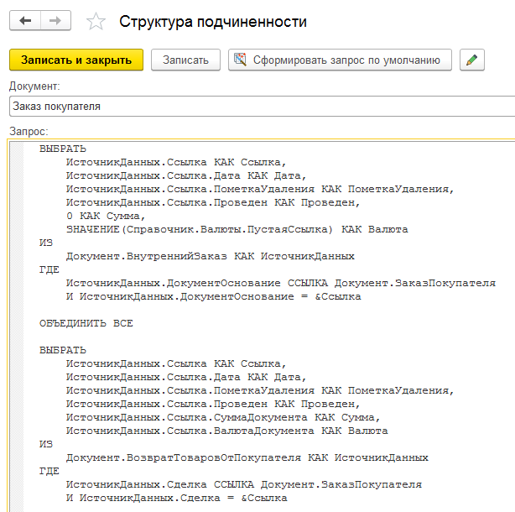
При необходимости в данной форме можно редактировать запрос (редактировать текст запроса) либо через настройку
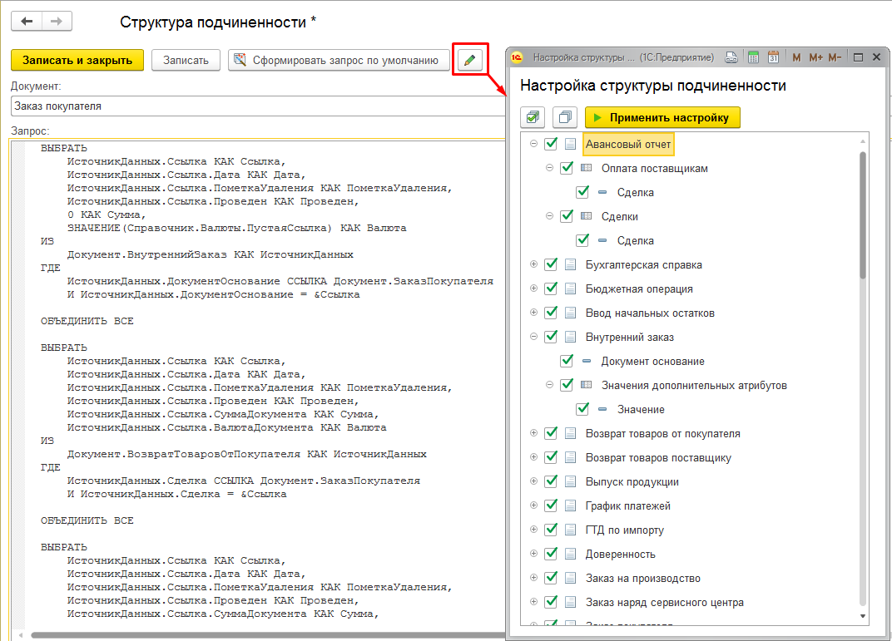
Внешний вид структуры подчиненности не отличается от типовой формы:
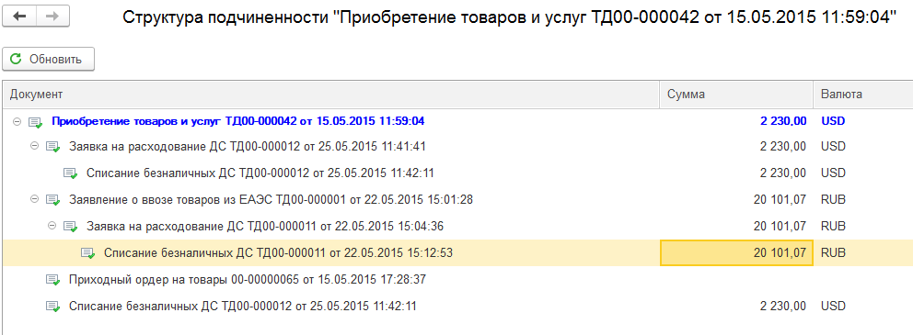

Канбан - доска
Канбан - доска состоит из основой формы (на которой собственно и отображается канбан-доска), скрипка (который отрисовывает канбан-доску на поле html) а так же обработок (каждая обработка это отдельный фид формирования канбан доски)
В расширении встроены 4 обработки:
- Канбан: Заказы клиентов (по статусам)
- Канбан: Заказы клиентов (по состояниям)
- Канбан: Заказы поставщикам (по статусам)
- Канбан: Заказы поставщикам (по состояниям)
Для того, что бы подключить свою обработку достаточно включить свою обработку в конфигурацию (либо в саму конфигурации, либо в текущее расширение, либо в абсолютно любое другое расширение - главное условие - название обработки в метаданных должно начинаться с "Канбан_" далее имя обработки, например "Канбан_ЗаказыКлиентовПоСостоянию")

Скриншоты

Работа со скриптом

Функции:
Удалить все:
document.KanBanTableRemoveAll();
Установить стили:
document.KanBanTableStyle('CSS');
Создание таблицы:
var kanban_rows = [
{
id: 'Sid',
title: 'Сидоров'
},
{
id: 'Sid2',
title: 'Сидоров2'
}
];

var kanban_items = [
{
date: '27/07/2020',
id: "id01",
title: "Задание 01",
rowid: 'Petrov',
boardid: '_todo'
},
{
date: '27/07/2020',
id: "id02",
title: "Задание 02",
rowid: 'Petrov',
boardid: '_todo'
}
];

var kanban_boards = [
{
id: "_todo",
title: "В Обработке",
class: "info",
},
{
id: "_todo2",
title: "В Обработке2",
class: "info",
}
];

document.KanBanTable({
rows: kanban_rows,
boards: kanban_boards,
items: kanban_items,
settings: {
hideaddbutton: true
}
});

Редактор кода с подсказками и подсветкой синтаксиса.
Данная разработка создана на основании разработки: Консоль кода для управляемых форм. и включает в себя:
- Cправочник "Алгоритмы"
- Возможность в коде использовать процедуры,функции (&НаКлиенте, &НаСервере)
- Возможность передачи параметров с помощью структуры "ПараметрыАлгоритма"

Скриншоты

Конструктор (дизайнер) форм
Редактор позволяет создавать множество настроек одной и той же формы для разных пользователей\групп пользователей (в дальнейшем для разных устройств).
Форма настройки конкретной формы
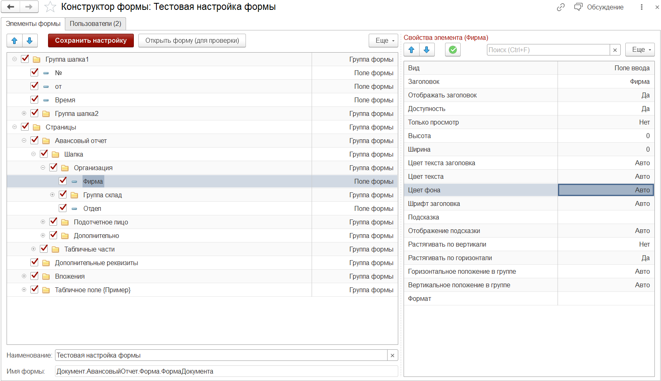
Настройка свойств элемента формы
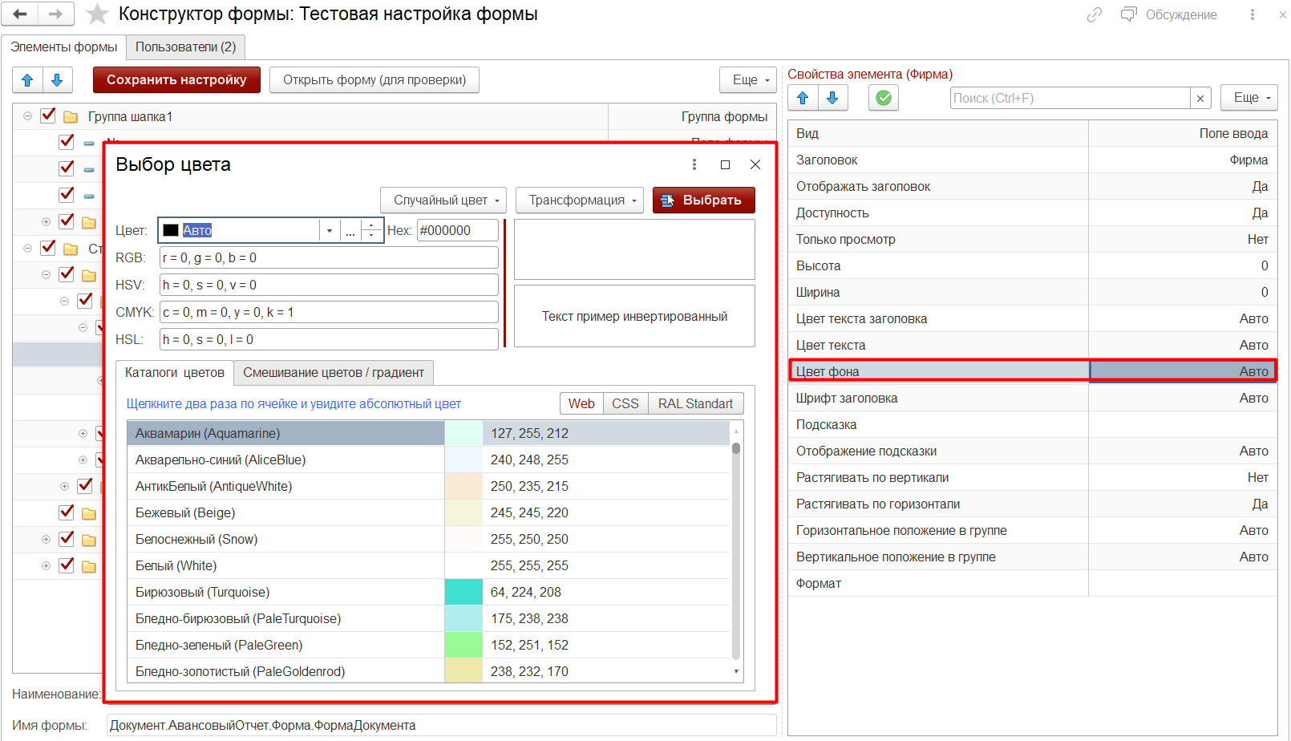
На закладке "Пользователи" указывается для каких пользователей будет использоваться данная настройка (указывать можно как конкретного пользователя так и группу пользователей), если пользователи не указаны - настройка действует для всех пользователей.

Share / Поделиться
Настройка позволяющее обмениваться ссылками на отчёты \ печатные формы
Реализация:
- Ссылки хранятся в Вашей базе
- Ссылки можно автоматически удалять при получении ссылки получателем или по дате
- ссылки могут быть (html,xlsx,pdf)
Публикуем http-сервис
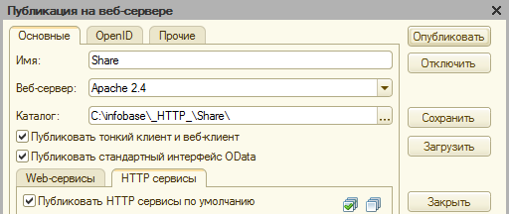

Настраиваем формирование ссылки
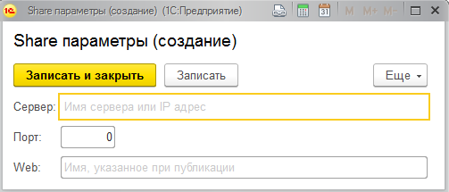

Формируем ссылку
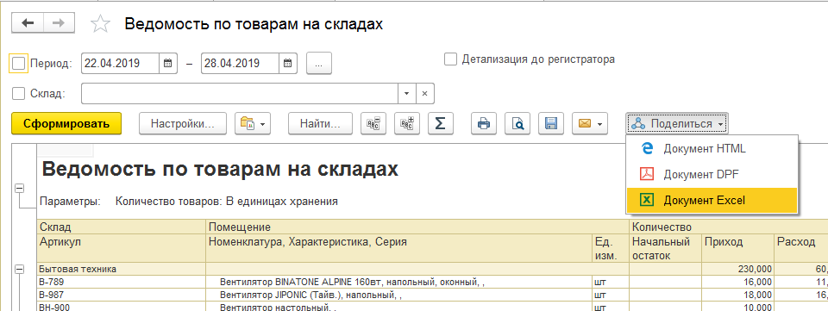

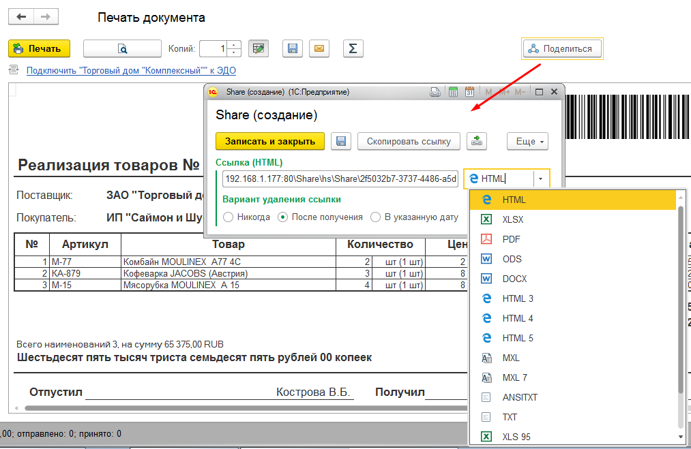

Результат
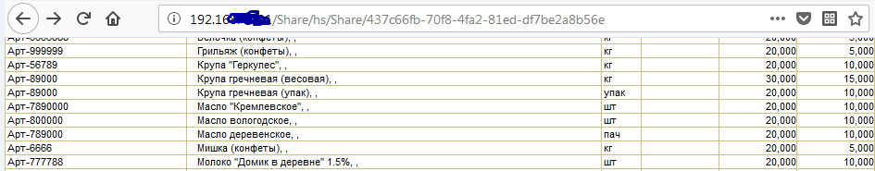

Если ссылка удалена то:
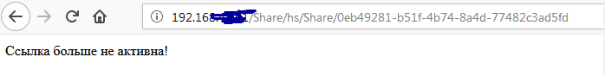

Горячие клавиши (hotkey)
Настройка позволяет назначить "горячие клавиши" любым элементам формы, а также переназначить уже имеющиеся.
Описание полей:
Идентификатор - элемент формы (как он задан в конфигураторе), возможность выбор общих команд из списка.
Представление - произвольное описание элемента формы
Принадлежность:
Пользователь - пользователь, для которого действует данная настройка (если не указан, то настройка действует для всех)
Источник (идентификаторы объектов метаданных\расширений) - тип объекта, для которого действует данная настройка (если не указан, то настройка действует для всех)
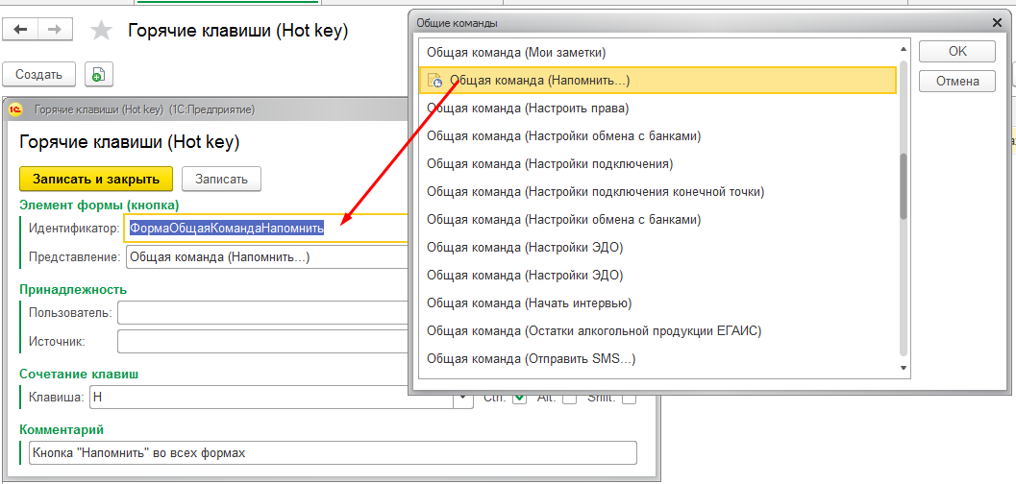

Подключаемые команды
Настройка позволяет добавлять команды (кнопки, гисперссылки) на управляемую форму.
Параметры команды
- Идентификатор - Уникальное имя
- Представление - заголовок команды (кнопки)
- Подсказка - описание не требуется :)
- Размещение - указывается имя элемента формы (группа, или командная панель) в\на которой будет размещена кнопка, по умолчанию (если ничего не указано) кнопка будет размещена на форме произвольно.
- Имя модуля - имя общего модуле в котором находится процедура выполнения команды:
Процедура ВыполнитьПодключеннуюКоманду(стрКоманда, Форма, Источник) Экспорт
Если стрКоманда="Напоминание" Тогда
ОткрытьФорму("РегистрСведений.lab33_НапоминанияПользователя.Форма.Напоминание", Новый Структура("Источник", Источник));

ИначеЕсли стрКоманда="Обсуждение" Тогда
ОткрытьФорму("РегистрСведений.lab33_Обсуждения.Форма.ФормаОбсуждения", Новый Структура("Источник", Источник));
КонецЕсли;
КонецПроцедуры
Типы параметров
- Тип параметра команды - указываются объекты метаданных (из справочников идентификаторы объектов метаданных\расширений) для которых действует создание команды
- Размещение - тоже самое, что размещение в шапке - если не указано берется из шапки (можно указать возможные размещения через запятую например "Список.ГруппаБыстрыеОтборы" и т.д.)
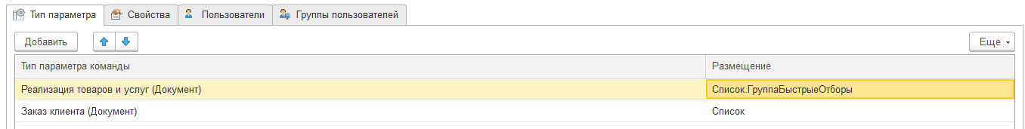

Свойства
- Описание свойств кнопки
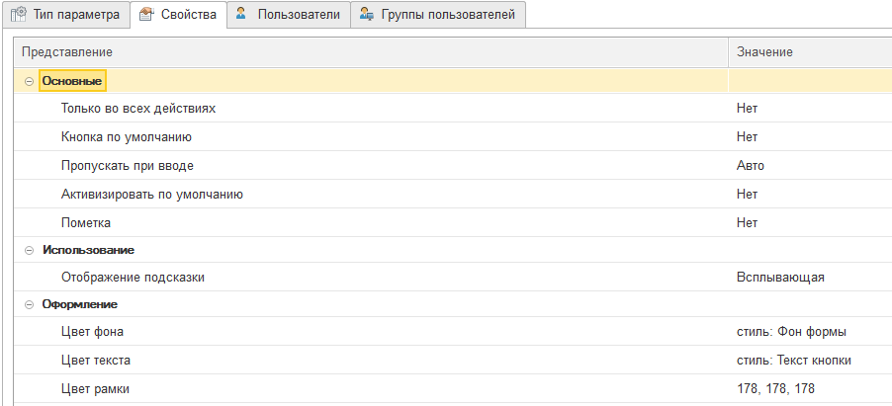

Пользователи
- Указываются пользователи ля которых действует настройка (если не указано, то для всех)
Группы пользователей
- Указываются группы пользователей (если включено использование) для которых действует настройка (если не указано, то для всех)
Результат
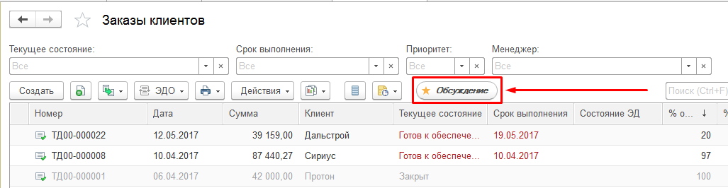
Р.S. При подключении к расширениям в модулях объектом расширения должна быть процедура:
&НаКлиенте
Процедура Подключаемый_ВыполнитьКоманду(Команда)
ПодключаемыеКомандыКлиент.ВыполнитьКоманду(ЭтотОбъект, Команда, Источник);
КонецПроцедуры
где "Источник" - Элементы[ИмяДинамическогоСписка] для форм списков или Объект - для форм объектов.

Сортировка табличных частей
Настройка позволяет сортировать табличные части по реквизитам через точку.
При подключении расширения в табличных частях (в контекстном меню) появляется команда "Сортировка".
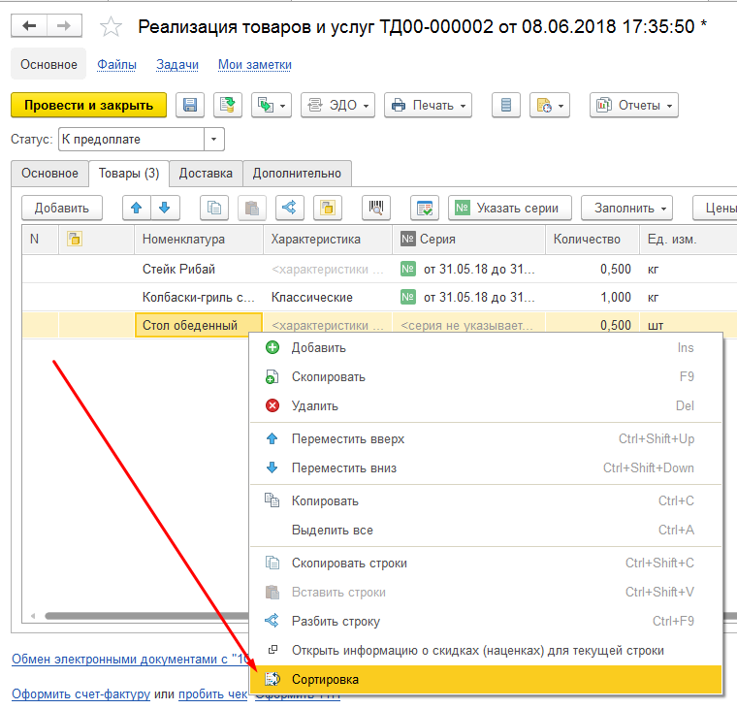

При нажатии кнопки "Сортировка" открывается окно настройки сортировки, в котором можно указать реквизиты (через точку) по которым необходимо произвести сортировку табличной части.
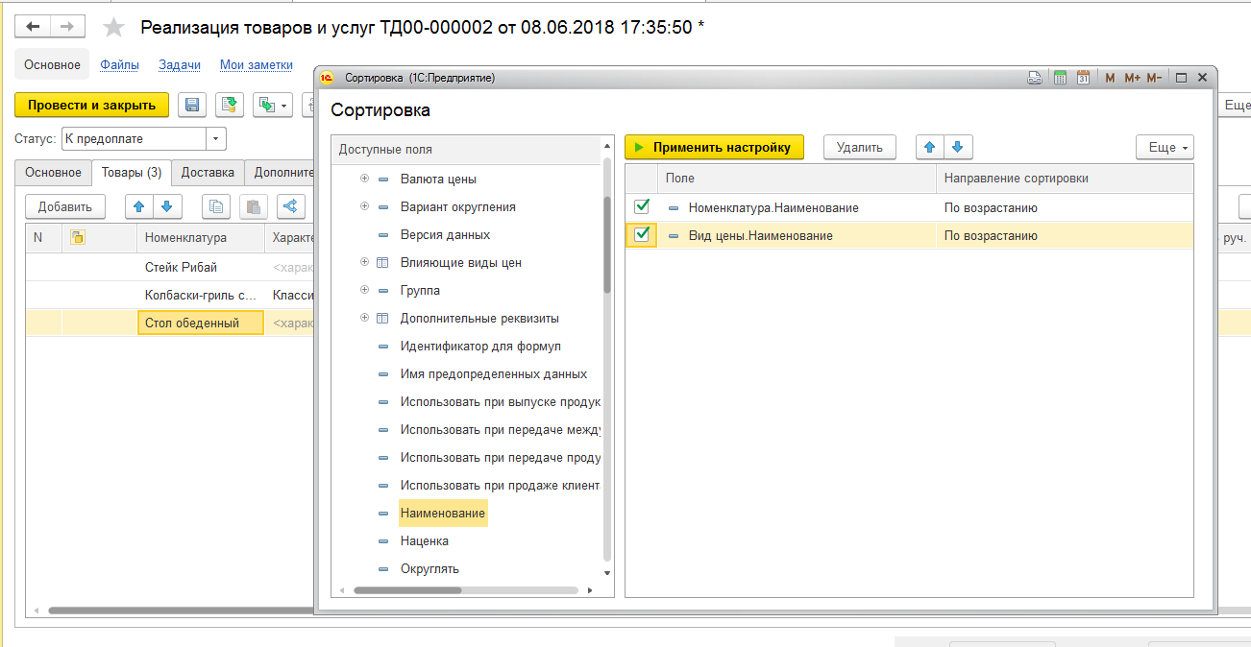

Далее нажимаем кнопку "Применить настройку" - табличная часть будет отсортирована с учетом выбранной Вами настройки.

Дополнительные реквизиты табличных частей
Настройка позволяет использовать дополнительные реквизиты для табличных частей.
Добавляем доп.реквизит как обычно, только в поле "Для разработчика" необходимо указать, что доп.реквизит является табличным (и для какой табличной части), пример: РТЧ_Товары_МояЦена
где:
- РТЧ - Предопределенное значение указывающее на то, что это реквизит табличной части
- Товары - Имя табличной части (как задано в конфигураторе)
- МояЦена- Имя реквизита (произвольное значение)
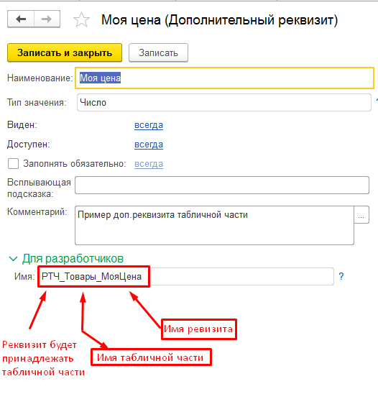

Результат
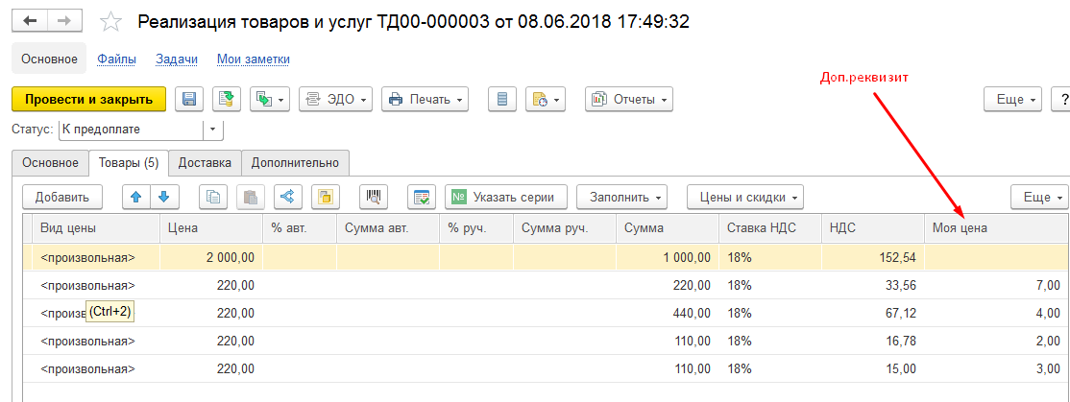

Ограничения - доп.атрибут табличной части не может быть строкой неограниченной длины.
Требование для работы расширения:
- Отключенный режим совместимости (или включенный режим совместимости 8.3.16)
- Конфигурация "Управление торговлей 11" (релиз 11.5.7.394)
​

